嵌入式操作系统
综 合 实 验 报 告 书

学 生 班 级 | 物联网242
学 生 姓 名 | 魏宇佳
学 生 学 号 | 245252
2026-2027学年 第一学期

实验一 Gcc和Make工程管理器

一、实验目的
1、熟悉Linux常用命令。
2、掌握gcc编译器、gdb调试器的使用方法。
3、会编写多文件的C程序，并使用gcc编译。
4、熟悉makefile的结构和编制，利用make命令编译程序。

二、实验内容
1、编写包含多个文件的.c源码，通过调用自定义函数，实现功能：在第一行输入给出一个正整数M（2≤M≤5000），找出2到M之间所有的完全数，并按升序输出。
2、首先尝试直接使用gcc命令行编译程序源文件，并查看运行结果。
3、编写Makefile文件，在Makefile中需要将自定义函数编译生成动态链接库libperfect.so，并进行链接。完成后，在终端窗口通过make命令编译、运行程序，查看结果。
Makefile中应定义以下目标：
all：默认目标，构建最终的可执行文件。
libperfect.so：构建动态链接库。
clean：清理编译生成的文件。
选做部分：通过~/.vimrc文件对Vim进行个性化配置，包括但不限于：设置行号、语法高亮、符号匹配等。

三、实验具体分工
组内人员分别独立完成实验。

四、实验步骤、源程序及结果截图

1. 编写程序
本次实验共编写三个源文件：main.c（包含主函数）、perfect.c（自定义完全数判断函数）、perfect.h（头文件，声明函数接口）。三个文件分工明确：头文件负责声明，源文件负责实现，符合多文件程序“声明与定义分离”的组织方式。
（1）perfect.h：
#ifndef PERFECT_H
#define PERFECT_H
int is_perfect(int n);
#endif
（2）perfect.c：
#include "perfect.h"

int is_perfect(int n) {
int sum = 0, i;
for (i = 1; i <= n / 2; i++)
if (n % i == 0)
sum += i;
return sum == n;
}
（3）main.c：
#include <stdio.h>
#include "perfect.h"

int main() {
int M, i;
printf("请输入正整数M(2<=M<=5000): ");
scanf("%d", &M);
if (M < 2 || M > 5000) {
printf("输入超出范围!\n");
return 1;
}
printf("2~%d之间的完全数有: ", M);
for (i = 2; i <= M; i++)
if (is_perfect(i))
printf("%d ", i);
printf("\n");
return 0;
}
2. 首先尝试直接使用gcc命令行编译程序源文件，并查看运行结果
在终端中分别使用vim编辑了main.c、perfect.c与头文件perfect.h，然后通过gcc命令将两个源文件一次编译并链接生成可执行文件perfect：
gcc main.c perfect.c -o perfect
./perfect
运行程序，分别输入M=5、M=100、M=500，结果如下：
输入5：由于最小的完全数为6，2到5之间没有完全数，故无输出，结果正确；
输入100：输出 6 28；
输入500：输出 6 28 496。
结果完全符合完全数的定义（6=1+2+3，28=1+2+4+7+14，496=1+2+4+8+16+31+62+124+248），gcc直接编译并运行成功。
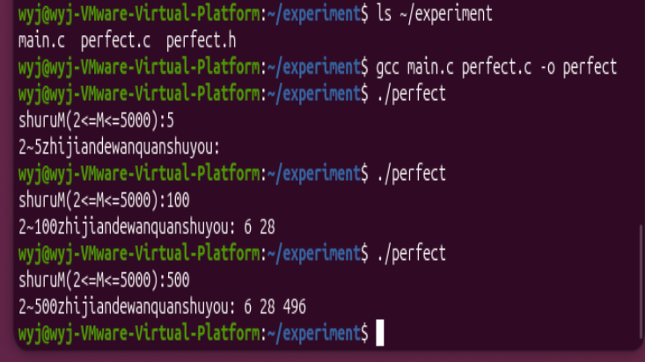
图1 gcc直接编译并运行（输入5、100、500）

3. 编写Makefile，将自定义函数编译生成动态链接库并链接
编写Makefile文件，定义all、perfect、libperfect.so、clean四个目标：
all: perfect

perfect: main.c libperfect.so
gcc main.c -L. -lperfect -o perfect

libperfect.so: perfect.c perfect.h
gcc -fPIC -shared perfect.c -o libperfect.so

clean:
rm -f perfect libperfect.so
其中，libperfect.so目标通过-fPIC（生成位置无关代码）和-shared（生成共享库）将perfect.c编译为动态链接库；perfect目标通过-L.指定库目录为当前目录、-lperfect链接libperfect.so生成可执行文件。注意Makefile中命令行前必须是Tab键缩进。
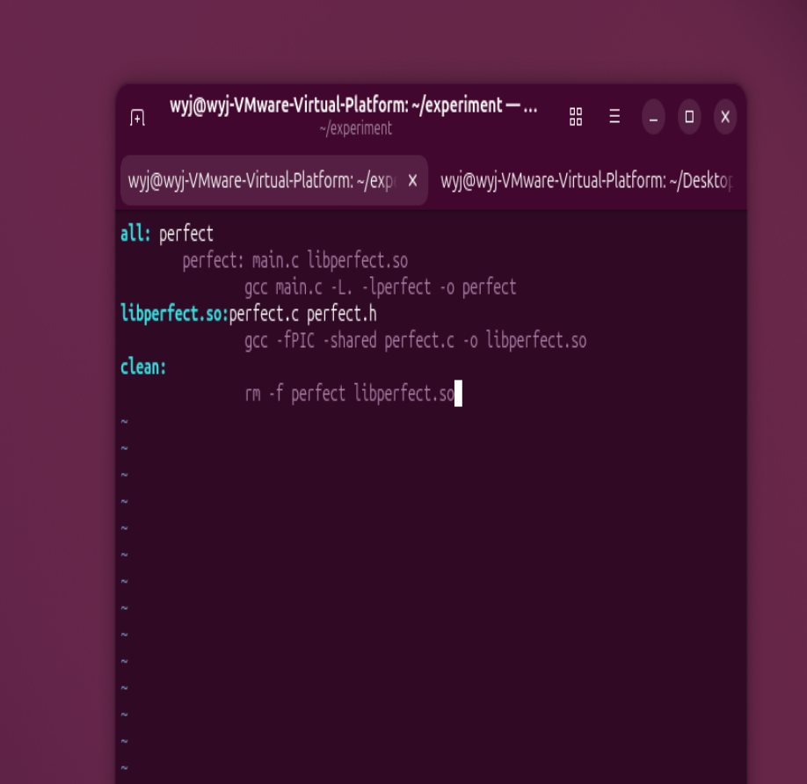
图2 Makefile内容
通过make命令进行自动化编译和链接：
make
make会根据Makefile中的依赖关系，先生成动态链接库libperfect.so，再链接生成可执行文件perfect。
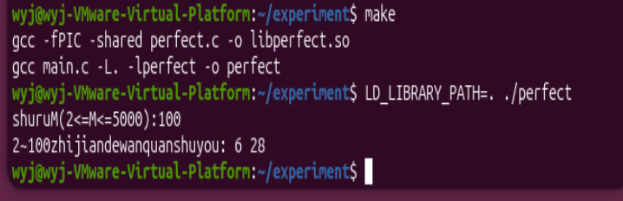
图3 make编译并运行（输入100，输出6 28）
由于动态链接库是在程序运行时才被加载，而当前目录不在系统默认搜索路径中，因此运行程序时需要指定库搜索路径，使用LD_LIBRARY_PATH环境变量：
LD_LIBRARY_PATH=. ./perfect
输入100，输出 6 28，与gcc直接编译运行的结果一致，说明动态链接库编译与链接成功。
最后通过make clean清理编译产物，ls查看目录，发现perfect和libperfect.so已被删除，仅保留源文件与Makefile。
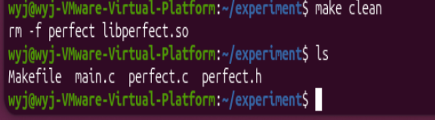
图4 make clean清理编译产物

4. 选做部分：Vim个性化配置
通过~/.vimrc文件对Vim进行个性化配置，使Vim在每次启动时自动加载自定义设置：
set number
syntax on
set showmatch
set autoindent
set tabstop=4
set shiftwidth=4
其中，set number显示行号，syntax on启用语法高亮，set showmatch在输入括号时自动高亮匹配的另一半，set autoindent自动缩进，set tabstop与set shiftwidth将制表符与缩进设为4个空格。配置保存后重新打开Vim，即可看到行号显示和语法高亮等效果，如图5所示。
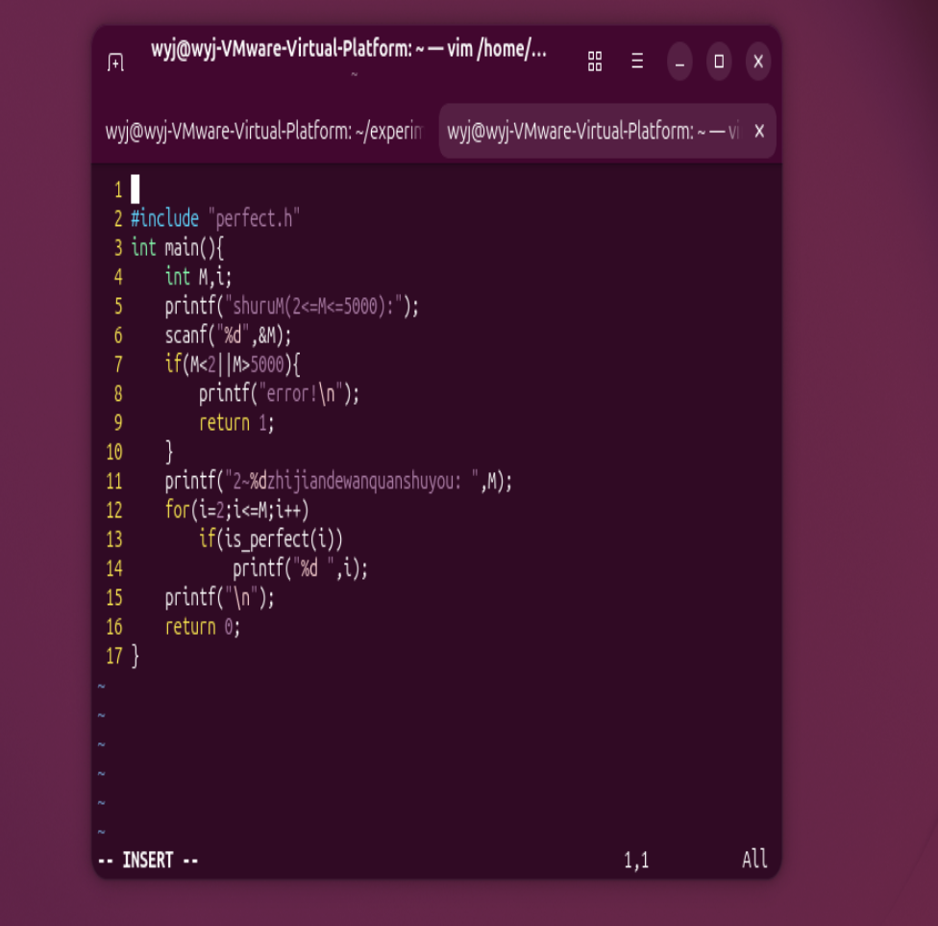
图5 Vim个性化配置效果（行号与语法高亮）

五、实验问题总结
通过本次实验，我深入理解了gcc编译和Makefile工程管理的全过程，收获很大。之前使用集成开发环境时，编译和链接等步骤都被IDE自动完成，我并不清楚其背后的原理；通过亲手编写多文件C程序并用gcc和make编译，我真正明白了“编译”是把单个.c源文件变成目标文件（Linux下为.o），而“链接”是把多个目标文件和库拼接起来，解决函数调用关系，最终生成可执行文件。
本次实验遇到的主要问题有：一是环境依赖，虚拟机中最初没有安装gcc和make，通过sudo apt install gcc make安装后才可编译；二是Makefile的格式问题，命令行前必须使用Tab键缩进，目标行必须顶格，若误用空格或缩进错误，make会报missing separator或Error 127错误，这一点我反复调试后才掌握；三是动态链接库的运行问题，程序在运行时找不到libperfect.so，报cannot open shared object file，原因是当前目录不在系统默认的库搜索路径中，通过设置LD_LIBRARY_PATH=.才解决。这让我深刻认识到，使用动态库时除了编译链接阶段要正确生成共享库，运行阶段还必须正确配置环境变量。
此外，我还掌握了完全数判断算法的实现，理解了三文件程序“声明与定义分离”的组织方式：头文件声明函数接口，源文件实现功能，主文件调用。通过多文件编译，代码的复用性和可维护性都得到了提升。选做部分我完成了Vim的个性化配置，设置了行号、语法高亮、符号匹配等，使Vim从一个纯文本编辑器变成了更适合编程的环境。

